小学校２年生 ピア･サポート･プログラム
指導計画 (2012年度発行 第3版)

小学校２年生の授業でめざす児童像
◎1年生の学習を元に、聞き上手となる。
◎上手な話し方として基礎となる姿勢や態度を身につける。

小学校３年生へはどうつながっていくか
◎小学校3年生になるとテーマが「感情」に変わります。テーマとしては変わっても、小学校1，2年生で学習する「話す」「聞く」の基礎はどの学年でも登場します。特に4年生第4セッションと6年生の第3セッションには、2年生の第3セッションで学習する「バトンタッチの言葉」が登場します。

小学校２年生の授業

テーマ コミュニケーション２
単元目標 なかまや友だちとなかよくする、たすけ合う
実施時期 第1,2セッションは1学期に、第3,4セッションは2学期に。
(授業間隔は、3～4週間程度が望ましい。例 ①6,②7,③10,④11月など)。

留意点 ①小学校1，2年生には予告授業は設けいていません。

②小学校1年生の学習に＋αという内容の授業が多くなりますが、練習方法を1年生のときよりレベルをあげてみましょう。

③第1セッションから事前に話すことを考える「準備プリント」が登場します。しかし、事前の準備がなくても可能なクラス・児童であれば使用しなくても構いません。

④第3セッションで「話す」ことと「聞く」ことは両方共大切で、両方がそろって初めて完成するということを伝えるために“自転車”を用いています。しかし、これは必ずしも自転車を用いなくても「話す」ことも「聞く」ことも両方同じように大切であることが伝わる説明であれば構いません。

⑤第4セッションで扱う内容は、「話す」場面の１つとしての「お願いの仕方」です。本セッションに限り、第2版に収録された教材映像ではなく、第1版に収録されたものを使用して下さい。（誤ったものを収録してしまいました。第2版の第4セッション映像教材でも授業ができないわけではありません。）

展開
時数 | ○めあて | ねらい | 授業概要
１ | ○あいての話を  上手に  聞こう！ | １．ピア･サポートの意味を知らせ(確認し)、そのような関係を作るための第一歩として、あいての話を聞く行動が重要であることを認識させる。  ２．１年生のときに学習した聞き方の５つのポイント(①へんじをする。②していることをやめる。③あいてに体をむける。④うなずく。⑤さいごまで聞く。)を復習させる。  ３．上手な聞き方の５つのポイントを練習させる。 | ・ピア・サポートの意味を教える。  ・上手な聞き方のポイントを知る。 (小１から実施していれば復習)  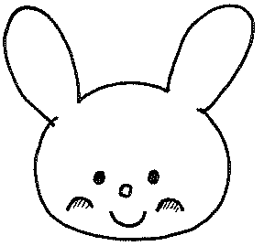  ・上手な聞き方を練習する。
２ | ○あいての話を  たくさん  聞こう！ | １．あいての話をたくさん聞けるようになるために、「あいづちをうつ」ことと、「質問をする」ことが効果的であることを知らせる。  ２．あいづちや質問によってあいての話を上手に聞き出すことができると、お互いによい気持ちになることを理解させる。 | ・第１セッションの復習後、もっと あいての話を聞くためのポイントを探る。  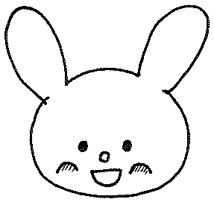  ・新しく学習したポイントを使う練習をする。
３ | ○話し上手に  なろう！ | １．自分の考えや気持ちをあいてに伝えるために、上手な話し方の基本となる３つのポイント(①あいてに体を向ける。②ちょうどよい声の大きさで話す。③自分が話したら、あいてにも話をしてもらう。)を学習させる。  ２．上手な話し方の３つのポイントを練習させる。 | ・本時からくまに注目し、話し上手の学習になることを説明する。  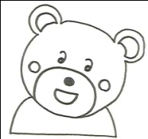  ・話し上手のポイントを知る。特に、話し手を変えるタイミングで発する一言(話者交代)を「バトンタッチの言葉」として知る。  ・話し上手の練習をする。
４ | ○おねがいの  しかたを  しろう！ | １．仲間や友だちと仲良くしたり、助け合ったりするために、お互いにお願いをする場面があることを知らせる。  ２．上手な話し方のポイントにプラスして、人にお願いをするときの“言葉”として大切なポイント(①あいてにひとこと声をかける。②「～してくれる？」と聞く。③「ありがとう」と言う。)を学習し、練習させる。 | ・第３セッションの復習後、よいお願いの仕方のポイントを知る。  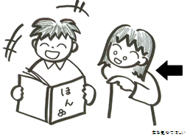  ・人にお願いをする練習をする。

